1. **Khái niệm**Mmwave là dạng sóng radar thu nhỏ được sử dụng để phát hiện vị trí và khoảng cách của vật thể. Nó có nhiều ứng dụng như: phát hiện người trong ô tô, đánh giá hành vi của tài xế, cửa tự động, ...
2. **Cách cảm biến hoạt động**Cảm biến sẽ phát ra sóng điều chế tần số liên tục hay sóng FMCW.

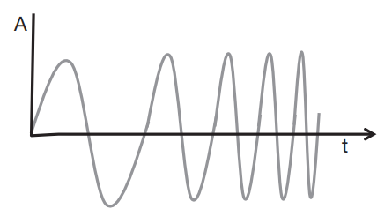  
Hình 1 Sóng FMCW

Sóng sẽ thường bắt đầu ở tần số 60GHz và tăng dần theo thời gian. Khi gặp vật được vật thể sóng sẽ phải xạ lại và tín hiệu đó được trộn với tín hiệu phát ra để tạo ra tần số trung gian, IF. IF = Fphát – Fthu

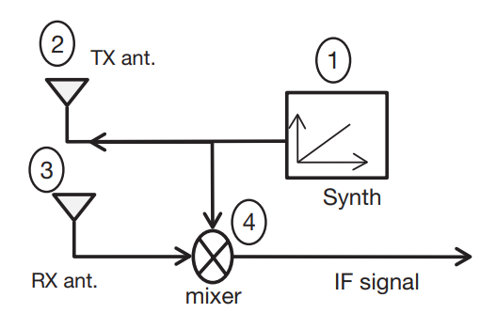   
  
Hình 2 FMCW radar block diagram

Bằng cách đặt thêm nhiều ăng-ten thu và lấy mẫu cùng lúc, có thể theo dõi tín hiệu di chuyển giữa các ăng-ten và tính toán góc đến

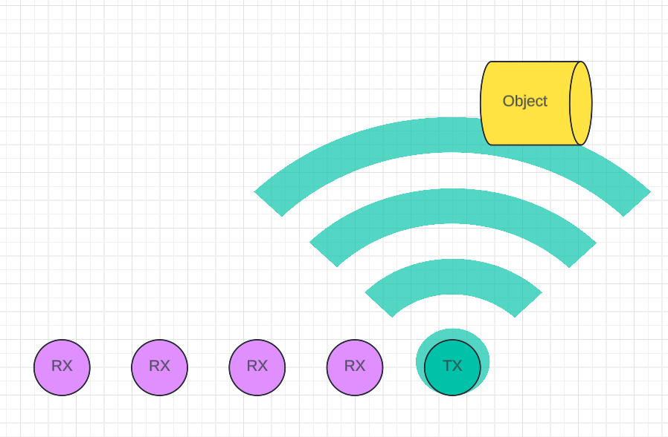  
 Hình 3 Tx phát sóng  
  
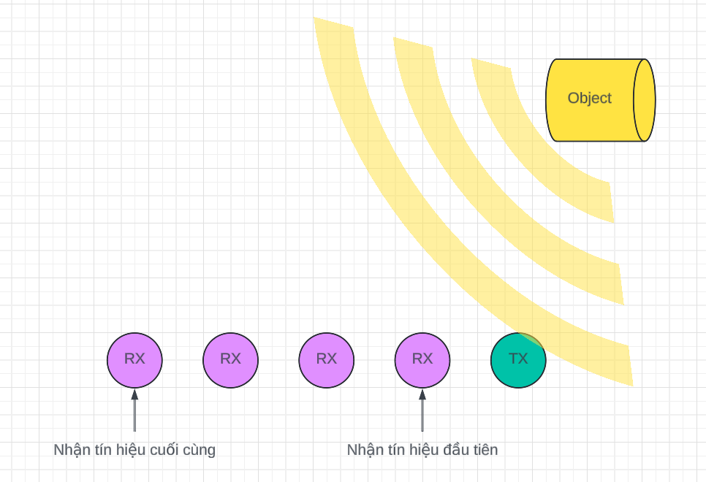

Hình 4 Sóng phản lại khi gặp vật thể và các ăng-ten rx lần lượt thu được tín hiệu

# Tham Khảo

|  |  |
| --- | --- |
| [1] | T. Instruments, "The fundamentals of millimeter wave sensors," Texas Instruments, [Online]. Available: https://e2e.ti.com/cfs-file/__key/communityserver-discussions-components-files/1023/fundamentalsmmwave.pdf. |
| [2] | M. Electronics, "What is mmWave sensing ? | Mouser Electronics | Texas Instruments," [Online]. Available: https://www.youtube.com/watch?v=XJ6JhB8wOPU. |